LAPORAN PERANCANGAN   
SISTEM INFORMASI PEMESANAN   
TIKET BIOSKOP ONLINE



Kelas : MPPL-11

Disusun oleh:

10116465 – Muhammad Iqbal Sorfana

10116476 – Idham Rahadian

10116479 – Erzi Hutama Dwirama Putra

10116493 – Faldi Favian

JURUSAN TEKNIK INFORMATIKA

FAKULTAS TEKNIK DAN ILMU KOMPUTER

UNIVERSITAS KOMPUTER INDONESIA

2019

Daftar Isi

1. Pendahuluan 3

1.1 Maksud dan Tujuan Penulisan Dokumen 3

1.2 Lingkup Masalah 3

1.3 Deskripsi Umum Dokumen (Ikhtisar) 3

1.4 Ruang Lingkup Proyek* 3

1.5 Asumsi, Batasan, dan Risiko Proyek 4

1.5.1 Asumsi Proyek 4

1.5.2 Batasan Proyek 4

1.5.3 Metode Pembangunan Perangkat Lunak 5

1.5.4 Resiko Proyek 5

1.6 Struktur Organisasi Proyek 5

1.7 Project Milestone 6

1.8 Rencana Anggaran Belanja (RAB) Proyek 6

1.9 Manajemen Komunikasi* 6

1.10 Work Breakdown Structure 6

2. Kebutuhan Perangkat Lunak 8

1.11 Deskripsi Umum Sistem 8

1.12 Fitur Utama Perangkat Lunak 8

1.12.1 Kebutuhan Fungsional 8

1.12.2 Kebutuhan Non Fungsional 8

1.13 Model Use Case 8

1.13.1 Diagram Use Case 9

1.13.2 Definisi Actor 9

1.13.3 Definisi Use Case 9

1.13.4 Skenario Use Case 11

1.14 Glossary 20

3. Model Analisis 22

1.15 Realisasi Use Case Tahap Analisis 22

1.15.1 Use Case Register 22

1.15.2 Use Case Lupa Password 23

1.15.3 Use Case Login 23

1.15.4 Use Case Penyajian Iklan 24

1.15.5 Use Case Filtering Iklan 25

1.15.6 Use Case Penyajian detail Iklan 26

1.15.7 Use Case Booking Pet Grooming 27

1.15.8 Use Case Penyajian Forum 28

1.16 Diagram Kelas Keseluruhan 29

1.17 Kelas Analisis 30

4. Model Perancangan 30

a. Perancangan Antarmuka 30

5. Lampiran 41

# Pendahuluan

## Maksud dan Tujuan Penulisan Dokumen

Tujuan dokumen ini adalah untuk menggambarkan kebutuhan pemakai, pelaporan, dan kebutuhan lingkungan Bioskop. Pemesanan Tiket Bioskop Online adalah suatu perangkat yang dirancang sebagai media informasi antara bioskop kepada pemesan. Dengan kata lain Pemesanan Tiket Bioskop Online digunakan pemesan untuk melakukan transaksi pemesanan tiket, mengetahui informasi film akan ditayangkan, dan untuk pihak bioskop dapat melakukan pengelolaan data transaksi pemesanan tiket, pengelolaan data film, serta pengelolaan laporan.

Pengguna dokumen ini adalah pengembang dan *user* Pemesanan Tiket Bioskop Online. Dalam hal ini pihak sekolah, yang merupakan acuan yang telah disepakati bersama dalam membangung perangkat lunak ini.

## Lingkup Masalah

Perangkat lunak yang dikembangkan adalah perangkat lunak berbasis web. Website ini memiliki fitur login, sehingga untuk dapat mengakses website ini pengguna harus memiliki akun terlebih dahulu. Setelah login, maka pengguna akan diberikan halaman website yang sesuai dengan bagiannya. Website ini dapat melakukan hal-hal berikut ini :

1. Dapat mengelola data Film, kursi, jadwal, studio
2. Dapat mengelola data Transaksi

## Deskripsi Umum Dokumen (Ikhtisar)

Dokumen SKPL ini memberikan spesifikasi dari Sistem Informasi Pemesanan Tiket Bioskop Online yang akan dibangun, sesuai dengan kebutuhan pengguna dan telah disepakati bersama dengan pengembang.

Gambaran umum dan khusus dari perangkat lunak, yang meliputi:

**BAB I**

Menjelaskan tujuan dari pembangunan Sistem Informasi Pemesanan Tiket Bioskop Online secara detail serta fungsi dibangunnya aplikasi tersebut sesuai dengan ruang lingkup yang telah diuraikan sebelumnya.

**BAB II**

Menjelaskan kemampuan apa saja yang dimiliki oleh Sistem Informasi Pemesanan Tiket Bioskop Online. Pemodelan kasus yang dihadapi serta kebutuhan fungsional dan non fungsional perangkat lunak.

**BAB III**

Menganalisis kebutuhan - kebutuhan perangkat lunak yang telah dibuat di bab sebelumnya.

## Ruang Lingkup Proyek

Project Objectives

Membangun Sistem Informasi pemesanan tiket bioskop online berbasis web yang harus selesai kurang dari 2 bulan.

Deliverables

* Penentuan fungsionalitas aplikasi
* Design aplikasi
* Pengkodean aplikasi
* Uji coba aplikasi
* Release ke masyarakat

Milestones

* Analisis Sistem Berjalan (minggu ke 1)
* Desain Sistem (minggu ke 1 sampai 2)
* Pemrograman (minggu ke 2 sampai 5)
* Pengujian (minggu ke 5 sampai 6)
* Pelatihan (minggu ke 6 sampai 7)
* Pemeliharaan (minggu ke 7 sampai 8)
* Dokumentasi (minggu ke 4 sampai 8)

Limit and Exclusion

* Pekerjaan dilakukan dan diselesaikan sesuai waktu yang ditentukan
* Ketua bertanggung jawab atas pembagian tugas setiap yang sama rata untuk anggotanya

## Asumsi, Batasan, dan Risiko Proyek

### Asumsi Proyek

Berikut adalah asumsi dari aplikasi ini :

* Aplikasi ini dapat mengelola data pemesan, judul film, dan jadwal tayang serta melakukan rekapitulasi dan memberikan informasi kepada pemesan.
* Aplikasi ini akan digunakan untuk pengguna bioskop
* Pengguna akan diberikan username dan password oleh admin untuk mengakses aplikasi ini.

### Batasan Proyek

Berikut adalah batasan – batasan dari aplikasi ini :

* Aplikasi ini tidak membahas tentang bagaimana mendapatkan data awal.
* Fokus pada pendataan transaksi
* Admin bertanggung jawab terhadap tiket dan merekapitulasinya.
* Admin dapat melihat rekapitulasi dengan memasukkan nama pemesan dan jadwal tayang film tertentu.
* Aplikasi ini dapat mengelola data pemesan, film, dan jadwal tayang, rekapitulasi dan memberikan informasi.

### Metode Pembangunan Perangkat Lunak

Pada pembangunan perangkat lunak ini, metode yang kami gunakan adalah Metode Scrum. Metode Scrum adalah suatu metode iteratif yang termasuk dalam metode Agile tentang bagaimana cara mengelola dan menjalankan sebuah proyek.[4] Metode kerja ini digunakan karena dapat sangat membantu dimana cara bekerjanya yang mampu mengatasi masalah yang kompleks. Metode kerja ini juga memprioritaskan tugas-tugas individual, lalu mendelegasikan tugas-tugas tersebut kepada anggota tim yang dianggap paling sesuai untuk menyelesaikan tugas-tugas tersebut.

Di dalam sebuah *ebook* berjudul “Scrum Guide Indonesian”,[5] ketika menggunakan metode *scrum* terdapat 3 bagian pekerjaan dalam proses pembangunan perangkat lunak yang akan dibangun, antara lain :

1. *Product Owner* bertanggung jawab untuk memaksimalkan nilai bisnis dari produk yang dihasilkan oleh *Development Team* dan juga bertanggung jawab terhadap *Product Backlog* (Daftar pekerjaan yang harus diselesaikan).
2. *Scrum Master* adalah pemimpin yang melayani *Scrum Team* yang bertanggung jawab untuk mengenalkan dan menyokong *Scrum* sebagaimana seharusnya.
3. *Development Team* dibentuk dan diberikan wewenang oleh organisasi untuk menyusun dan mengelola pekerjaan mereka sendiri tetapi dengan dibimbing oleh *Scrum Master.*

### Resiko Proyek

|  |  |  |
| --- | --- | --- |
| **No.** | **Risiko** | **Mitigasi Risiko** |
| 1 | Unit pekerjaan yang tertunda | Saling mengingatkan deadline |

## Struktur Organisasi Proyek

|  |  |  |
| --- | --- | --- |
| **Jabatan/ Peranan** | **Nama** | **Tanggung Jawab** |
| Manajer Proyek | Muhammad Iqbal Sorfana | Merencanakan, memulai, dan mengelola proyek myPet. Memimpin dan mengarahkan pekerjaan staf teknis hingga proyek terlaksana dengan baik. |
| System Analyst | Erzi Hutama Dwirama Putra | Bertanggung jawab atas penelitian, perencanaan, pengkoordinasian, dan merekomendasikan pemilihan perangkat lunak dan sistem yang paling sesuai dengan kebutuhandari aplikasi myPet. |
| System Design | Faldi Favian | Bertanggung jawab merancang atau mendesain tampilan dari program myPet |
| Programmer | Muhammad Iqbal S., Erzi Hutama D. P., Faldi Favian, Idham Rahadian | Bertanggung jawab Membangun / mengembangkan software terutama pada tahap construction dengan melakukan coding dengan bahasa pemprograman yang ditentukan yaitu java |
| System Testing | Idham Rahadian | Bertanggung jawab menguji coba apakah program siap untuk di sebarkan ke publik |
| System Documentation | Idham Rahadian | Bertanggung jawab membuat dokumen dan menangani apa saja resiko dari pembuatan proyek dan menghitung berapa anggaran yang di keluarkan dalam pembuatan proyek myPet |

## Project Milestone

|  |  |  |  |  |  |  |  |  |  |
| --- | --- | --- | --- | --- | --- | --- | --- | --- | --- |
| No | Kegiatan | 1 | 2 | 3 | 4 | 5 | 6 | 7 | 8 |
| 1 | Analisis Sistem Berjalan |  |  |  |  |  |  |  |  |
| 2 | Desain Sistem |  |  |  |  |  |  |  |  |
| 3 | Pemrograman |  |  |  |  |  |  |  |  |
| 4 | Pengujian |  |  |  |  |  |  |  |  |
| 5 | Pelatihan |  |  |  |  |  |  |  |  |
| 6 | Pemeliharaan |  |  |  |  |  |  |  |  |
| 7 | Dokumentasi |  |  |  |  |  |  |  |  |

## Rencana Anggaran Belanja (RAB) Proyek

{bagian ini menjelaskan rencana anggaran proyek yang akan dilakukan}

## Manajemen Komunikasi*

{bagian ini menjelaskan perencanaan komunikasi yang dilakukan dalam pengerjaan proyek.}

|  |  |  |  |  |  |  |
| --- | --- | --- | --- | --- | --- | --- |
| **Jenis pertemuan** | **Agenda** | **Waktu** | **Penanggung jawab** | **Partisipan** | **Masukan** | **Keluaran** |
| Perancanaan konsep aplikasi | Perencanaan aplikasi yg akan dibuat | Sesudah ngampus | Anggota | Semua | Membuat aplikasi dengan fitur mengadopsi hewan yang hilang atau terlantar | myPet App |
| Perencaan Pembuatan Data base | Perencanaan data apa saja yang aka nada di dalam aplikasi | Sesudah ngampus | Anggota | Semua | Memasukan beberapa kriteria apa saja yang akan ada di aplikasi myPet App | Database untuk myPet App |

## Work Breakdown Structure

1.0 konsep

1.0 perencannaan awal

1.1 perencannan jadwal pengerjanan

1.2 mendefinisikan kebutuhan pengguna

1.3 mendefinisikan fungsi

1.4 mendefinisikan perkiraan biaya

1.5 mendefinisikan risk

1.6 mendefinisikan quality target

2.0 implementasi

2.1 design

2.1.1 membuat spesifikasi design

2.1.2 membuat prototype design

2.1.3 membuat testing prototype

2.2 membangun software

2.1.1 implementasi fungsi

2.1.1 menerapkan fungsi

2.1.1 debugging

3.0 testing

3.1 testing aplikasi

3.2 unit test log

4.0 dokumentasi

5.0 rilis

# 2. Kebutuhan Perangkat Lunak

1. Deskripsi Umum Sistem

Dalam rangka mempermudah dan mempercepat proses transaksi bioskop, maka dibuatlah sebuah sistem informasi yang dapat mengelola beberapa data. Dengan adanya sistem informasi ini maka diharapkan meningkatkan pelayanan pemesanan. Sistem Informasi ini juga dirancang untuk bisa melihat tampilan data yang menarik, melakukan pemesanan, registrasi penggunaan ini untuk mendapatkan hak akses dalam melakukan pemesanan.

1. Fungsi Produk

Pada Aplikasi Bioskop ini, terdapat beberapa fungsi utama yaitu:

1. Pemesanan tiket

Merupakan fungsi yang digunakan oleh seorang admin untuk melakukan input data.

fungsi ini juga terdiri dari beberapa subfungsi yaitu:

1. Registrasi Pemesan

Proses pertama kali dalam melakukan pemesanan, registrasi pengguna ini untuk mendapatkan hak akses dalam melakukan pemesanan.

1. Pemesanan tiket

Akan muncul form informasi jika ada yang memesan film tertentu, setelah itu anda akan diperlihatkan kursi penonton.

1. Informasi tiket yang dipesan

Memilih kursi yang dipesan lalu ikuti prosedur yang ada.

1. Informasi pemesan

Mencentang persetujuan pemesanan tiket

1. Kebutuhan antarmuka eksternal

Berikut adalah penjelasan mengenai kebutuhan antarmuka eksternal.

1. Antarmuka pemakai

Antarmuka pemakai yang digunakan dalam Aplikasi Pemesanan Tiket Bioskop adalah berbasis web dan dioperaskan melalui sebuah Browser

Antarmuka pemakai terdiri dari beberapa bagian yaitu :

1. Tampilan menu utama user dari Aplikasi Pemesanan Tiket Bioskop.
2. Tampilan menu login user.
3. User harus login terlebih dahulu untuk dapat memesan tiket.
4. Tampilan menu film
5. Tampilan menu pemesanan tiket
6. User dapat melakukan pemilihan film, studio, tanggal tayang, waktu tayang, dan kursi
7. Tampilan menu login pelanggan
8. Pelanggan harus login terlebih dahulu untuk dapat masuk ke tampilan pelanggan
9. Tampilan menu tiket
10. Pelanggan dapat melihat data tiket yang sudah dipesan
11. Tampilan menu transaksi
12. Pelanggan dapat melakukan konfirmasi transaksi
13. Tampilan menu login admin
14. Admin harus login terlebih dahulu untuk dapat masuk ke menu utama admin
15. Tampilan menu film
16. Admin dapat melakukan penambahan, penyuntingan, dan penghapusan film
17. Tampilan menu genre
18. Admin dapat melakukan penambahan, penyuntingan, dan penghapusan genre
19. Tampilan menu studio
20. Admin dapat melakukan penambahan, penyuntingan, dan penghapusan studio
21. Tampilan menu jam tayang
22. Admin dapat melakukan penambahan, penyuntingan, dan penghapusan jam tayang
23. Tampilan menu jadwal tayang
24. Admin dapat melakukan penambahan, penyuntingan, dan penghapusan jadwal tayang f
25. Tampilan menu konfirmasi
26. Admin dapat meliha data konfirmasi dari pelanggan
27. Tampilan menu transaksi user
28. Admin dapat melihat daftar trasanski dari pemesan
29. Antarmuka perangkat keras

Perangkat keras yang digunakan untuk dapat menjalankan aplikasi pemesanan tiket bioskop online adalah sebuah perangkat computer atau smartphone. Komputer atau smartphone dipakai untuk menjalankan sebuah browser agar dapat membuka aplikasi tersebut. Kemudian dibutuhkan adanya sebuah Printer. Printer tersebut digunakan untuk mencetak data hasil rekapitulasi laporan pemesanan. Selain itu dibutuhkan adanya sebuah modem atau paket data, yg digunakan sebagai alat unut dapat tersambung dengan internet.

1. Antarmuka perangkat lunak

Aplikasi Rekapitulasi dan monitoring absensi adalah program yang dibangun menggunakan bahasa HTML dan PHP ,DBMS ,MySQL dan akan dijalankan melalui browser internet.

1. Antarmuka komunikasi

Untuk keperluan komunikasi , Aplikasi pemesanan tiket bioskop online harus terkoneksi dengan sambungan internet dan dibutuhkan space sebesar 50MB dan bandwidth sebesar 1GB agar sistem ini dapat dihosting secara maksimal

1. Kebutuhan Fungsional

Berikut akan dipaparkan mengenai kebutuhan fungsional dari aplikasi ini

1. Aliran Informasi (Diagram Konteks)

# Model Analisis

## Realisasi Use Case Tahap Analisis

Untuk lebih jelasnya ada pada subbab di bawah ini :

### Use Case Register

#### Identifikasi Masalah Analisis

|  |  |  |
| --- | --- | --- |
| No | Nama Kelas | Jenis Kelas |
| 1 | Register | Controller,Entity,Interface |

#### Sequence Diagram*

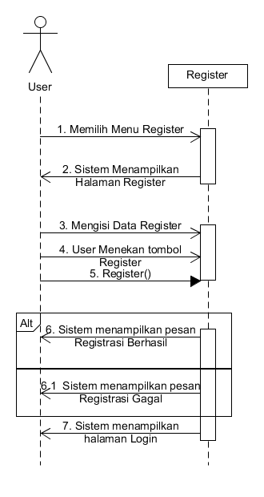

### Use Case Lupa Password

#### Identifikasi Masalah Analisis

|  |  |  |
| --- | --- | --- |
| No | Nama Kelas | Jenis Kelas |
| 1 | User | Controller,Entity,Interface |

#### Sequence Diagram

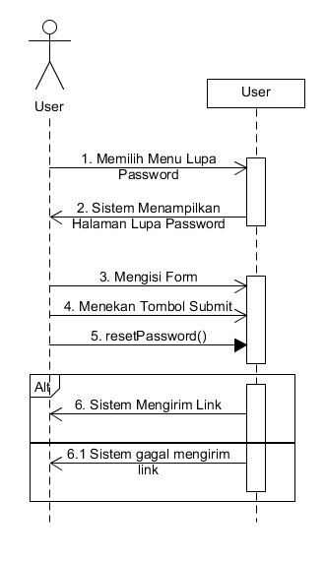

### Use Case Login

#### Identifikasi Masalah Analisis

|  |  |  |
| --- | --- | --- |
| No | Nama Kelas | Jenis Kelas |
| 1 | User | Controller,Entity,Interface |

#### Sequence Diagram

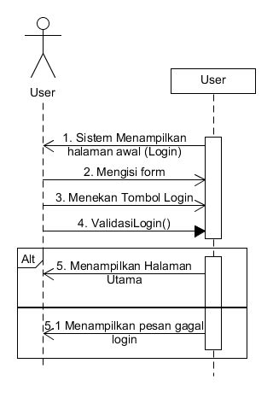

### Use Case Penyajian Iklan

#### Identifikasi Masalah Analisis

|  |  |  |
| --- | --- | --- |
| No | Nama Kelas | Jenis Kelas |
| 1 | Hewan Adopsi | Controller,Entity,Interface |
| 2 | Pet Grooming | Controller,Entity,Interface |

#### Sequence Diagram

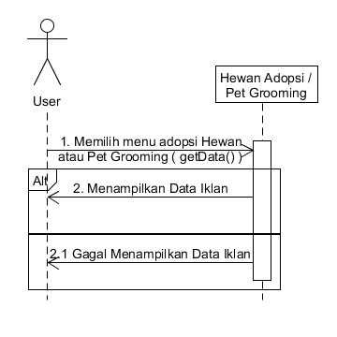

### Use Case Filtering Iklan

#### Identifikasi Masalah Analisis

|  |  |  |
| --- | --- | --- |
| No | Nama Kelas | Jenis Kelas |
| 1 | Hewan Adopsi | Controller,Entity,Interface |
| 2 | Pet Grooming | Controller,Entity,Interface |

#### Sequence Diagram

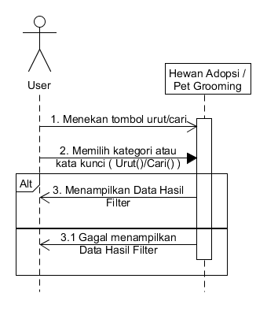

### Use Case Penyajian detail Iklan

#### Identifikasi Masalah Analisis

|  |  |  |
| --- | --- | --- |
| No | Nama Kelas | Jenis Kelas |
| 1 | Hewan Adopsi | Controller,Entity,Interface |
| 2 | Pet Grooming | Controller,Entity,Interface |

#### Sequence Diagram

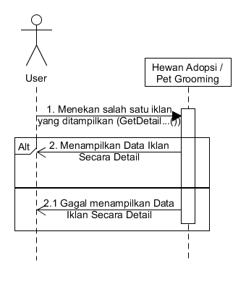

### Use Case Booking Pet Grooming

#### Identifikasi Masalah Analisis

|  |  |  |
| --- | --- | --- |
| No | Nama Kelas | Jenis Kelas |
| 1 | User | Controller,Entity,Interface |
| 2 | Pet Grooming | Controller,Entity,Interface |

#### Sequence Diagram

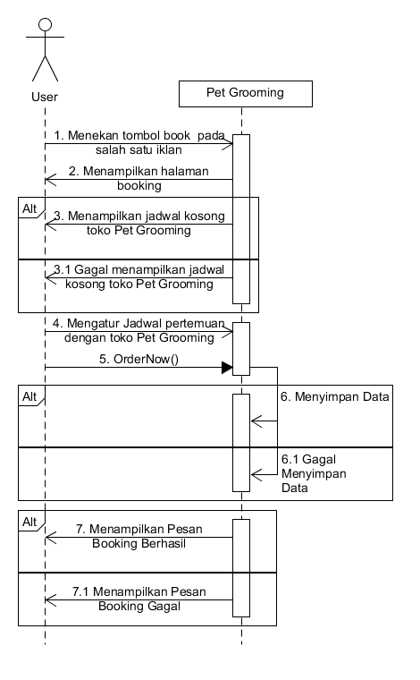

### Use Case Penyajian Forum

#### Identifikasi Masalah Analisis

|  |  |  |
| --- | --- | --- |
| No | Nama Kelas | Jenis Kelas |
| 1 | Forum | Controller,Entity,Interface |

#### Sequence Diagram

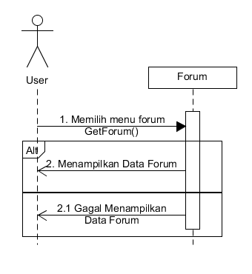

## Diagram Kelas Keseluruhan*

Berikut adalah gambar dari class diagram yang dibuat :

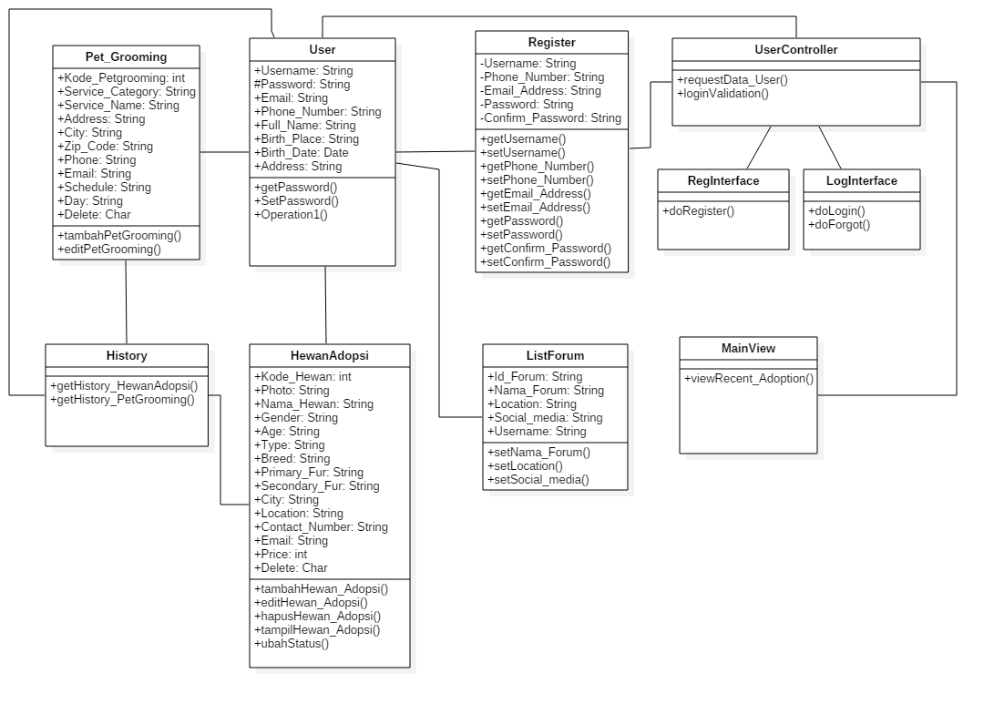

## Kelas Analisis

|  |  |  |
| --- | --- | --- |
| *No* | *Nama Kelas* | *Jenis* |
| 1 | Register | Controller |
| 2 | User | Entity, Interface |
| 3 | Hewan Adopsi | Entity, Interface |
| 4 | Pet Grooming | Entity, Interface |
| 5 | Forum | Entity, Interface |

# Model Perancangan*

## Perancangan Antarmuka

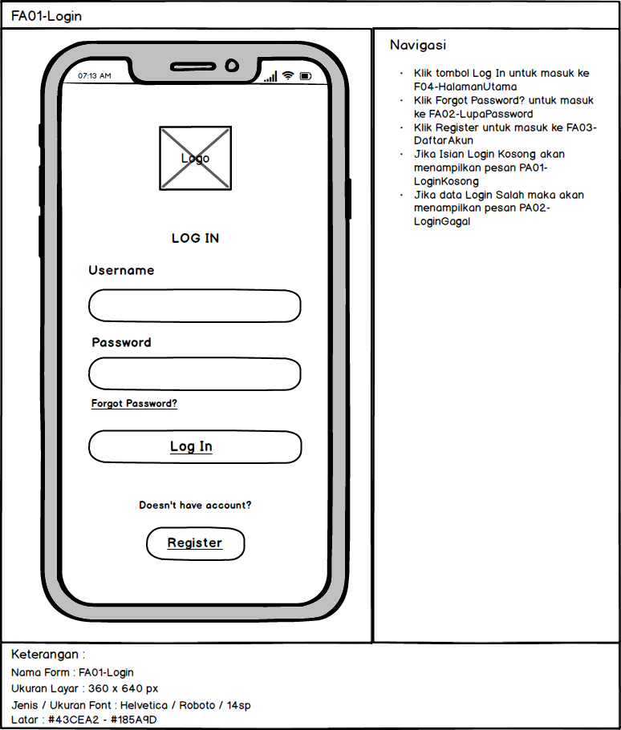

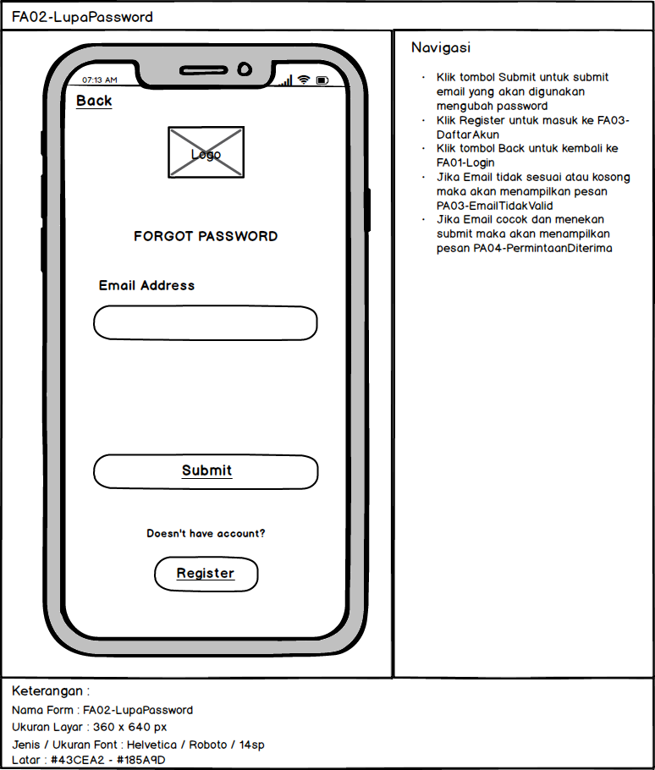

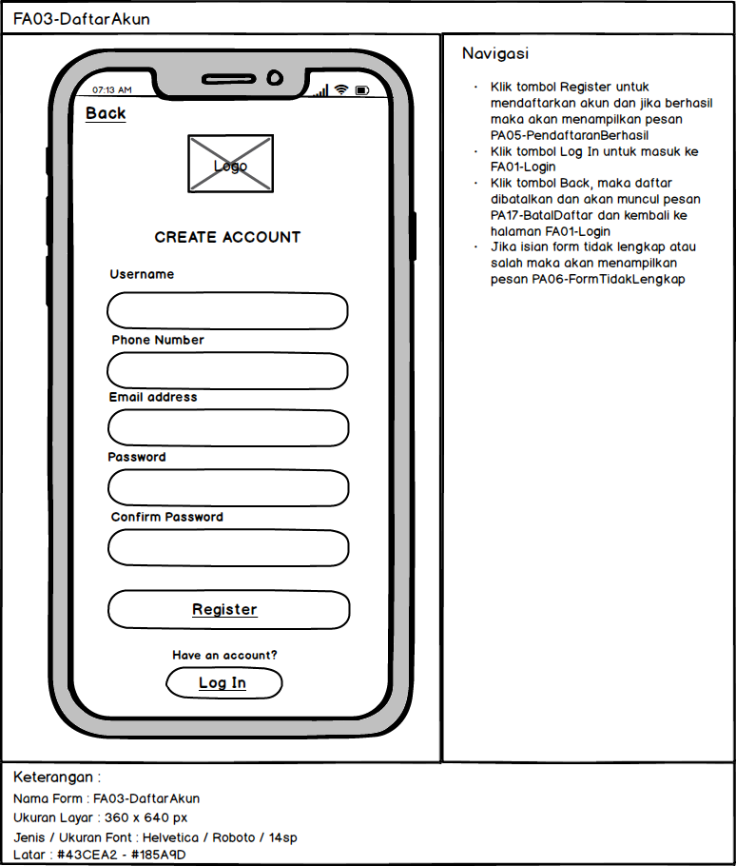

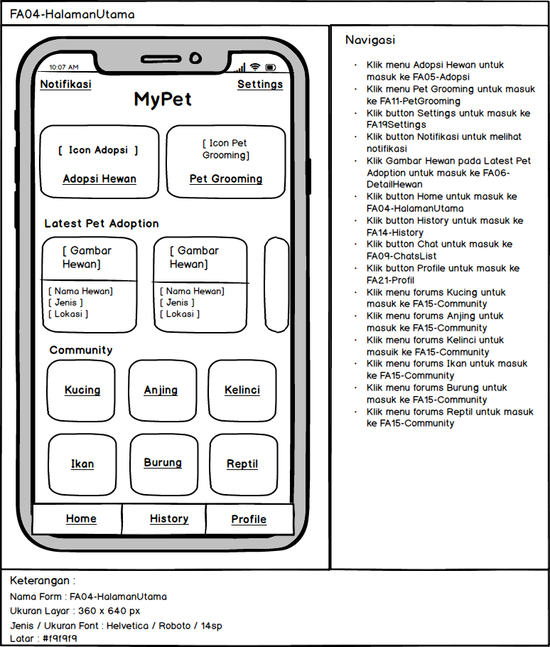

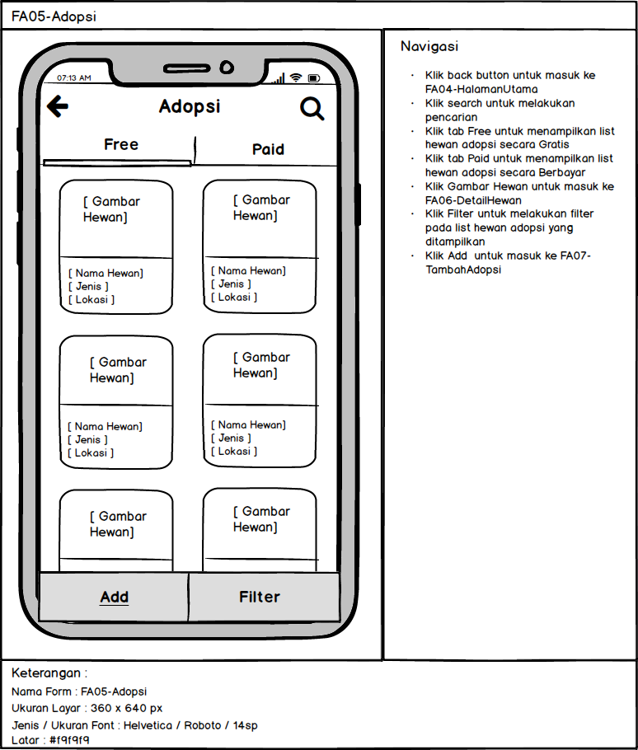

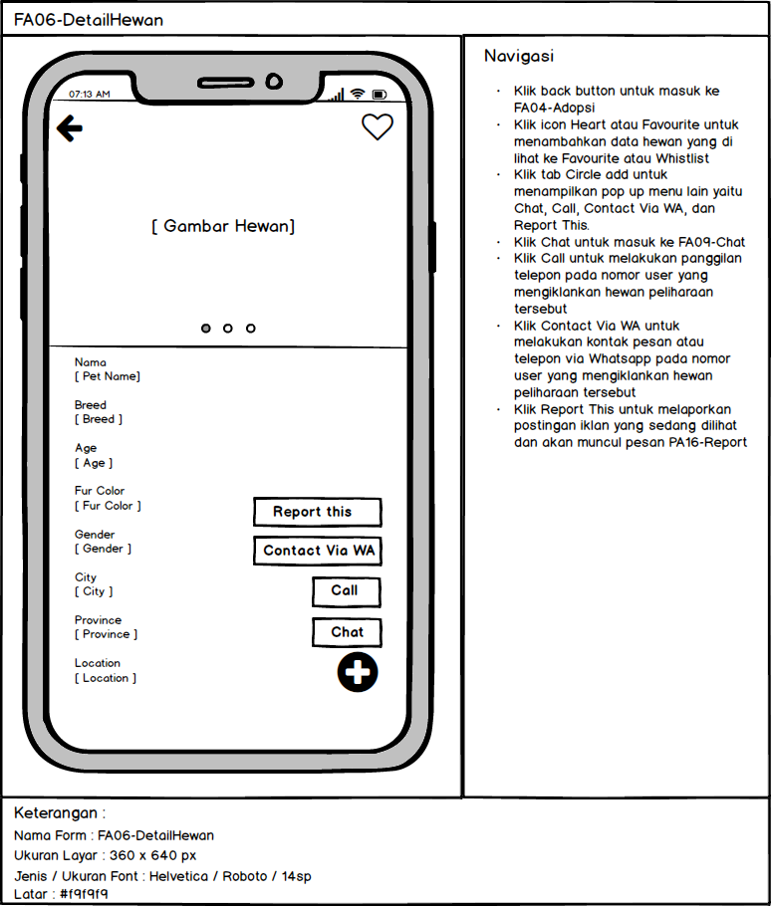

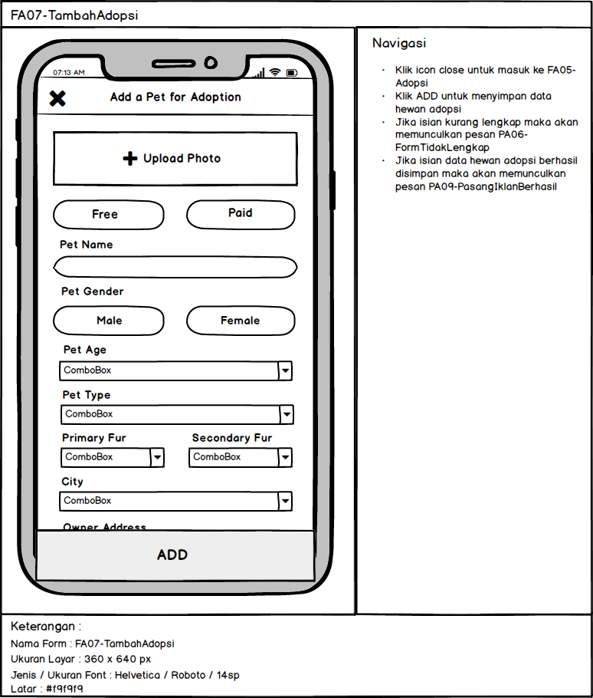

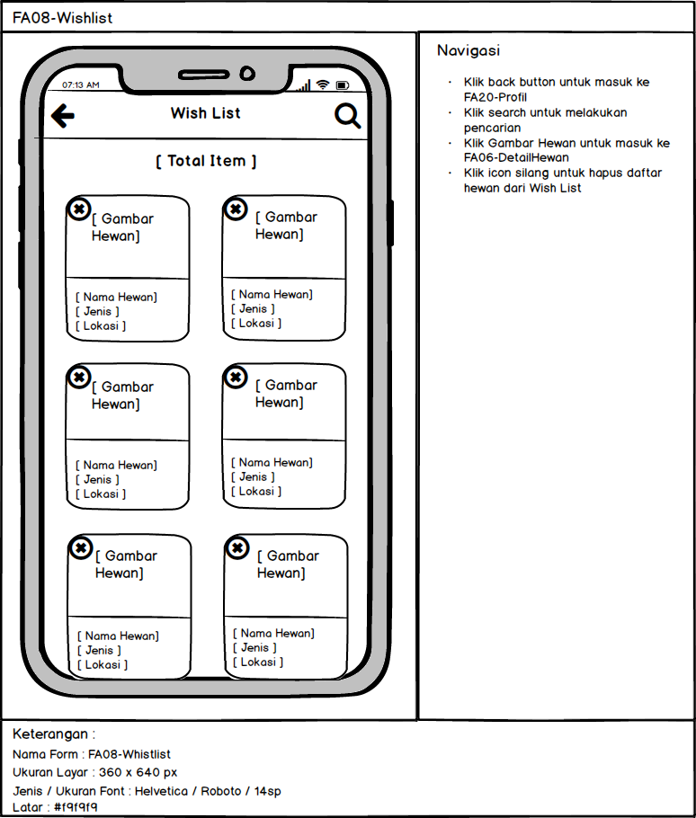

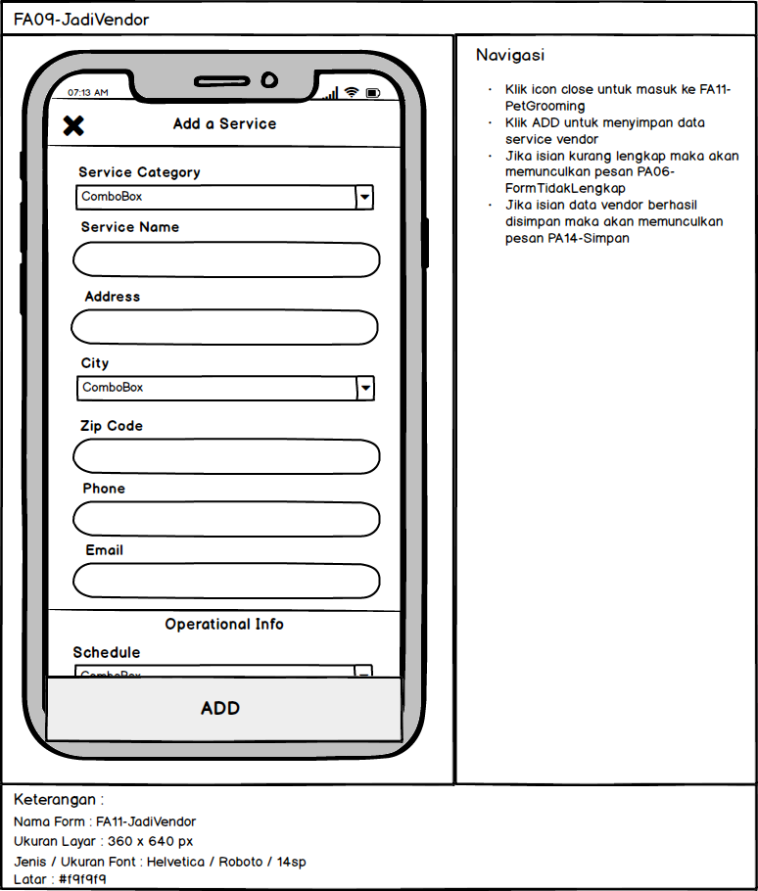

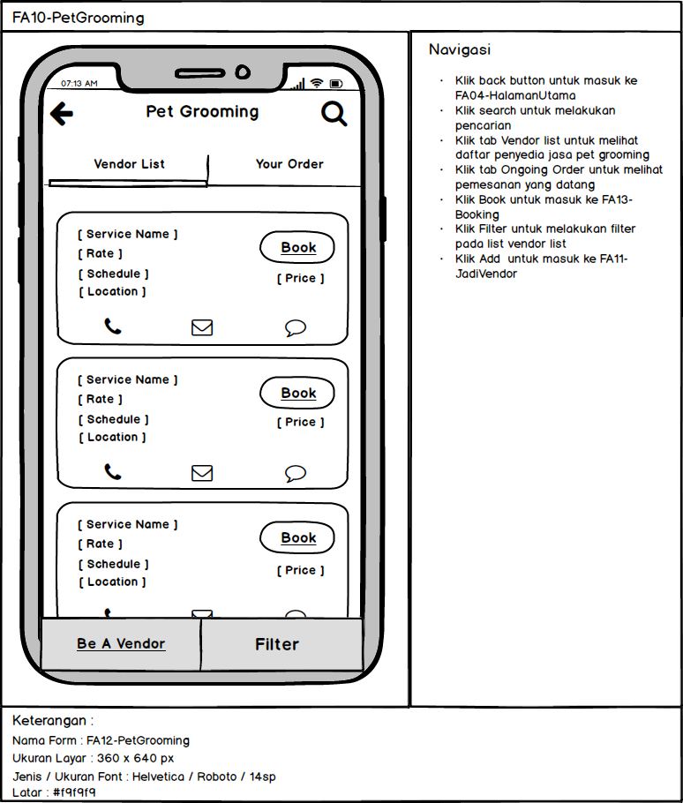

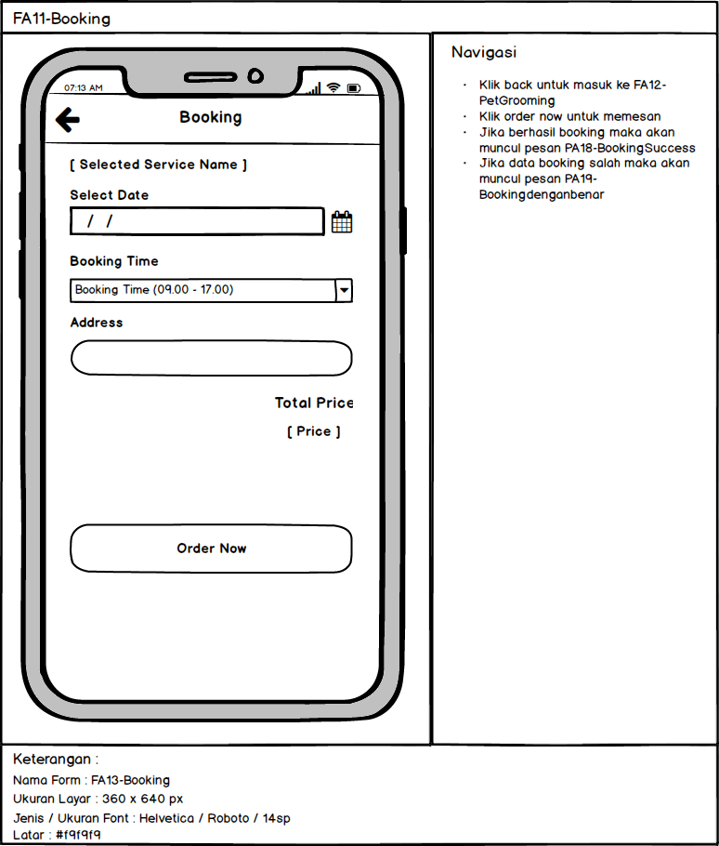

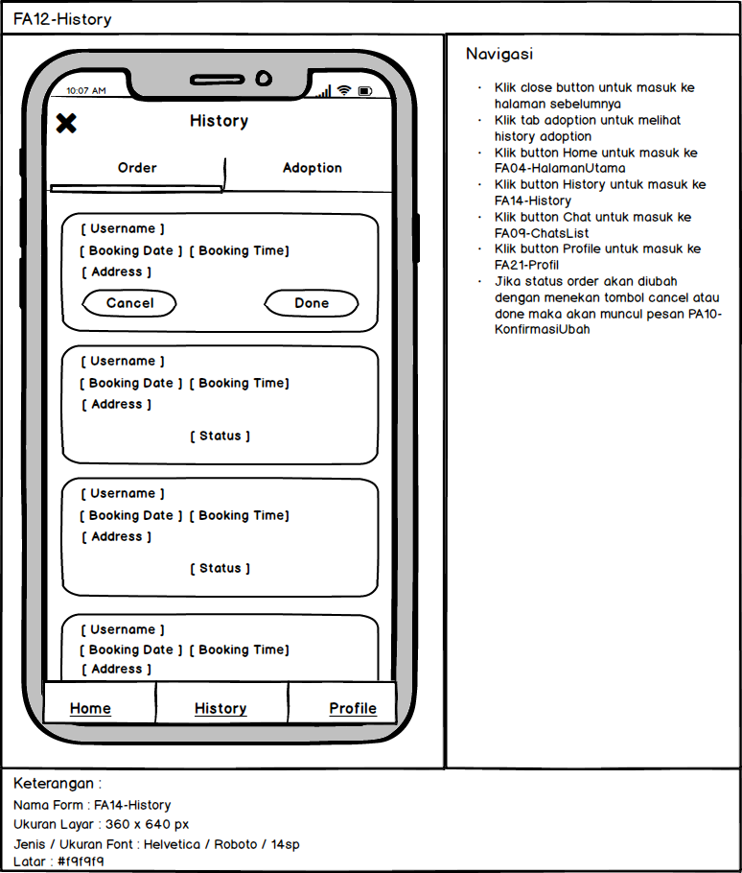

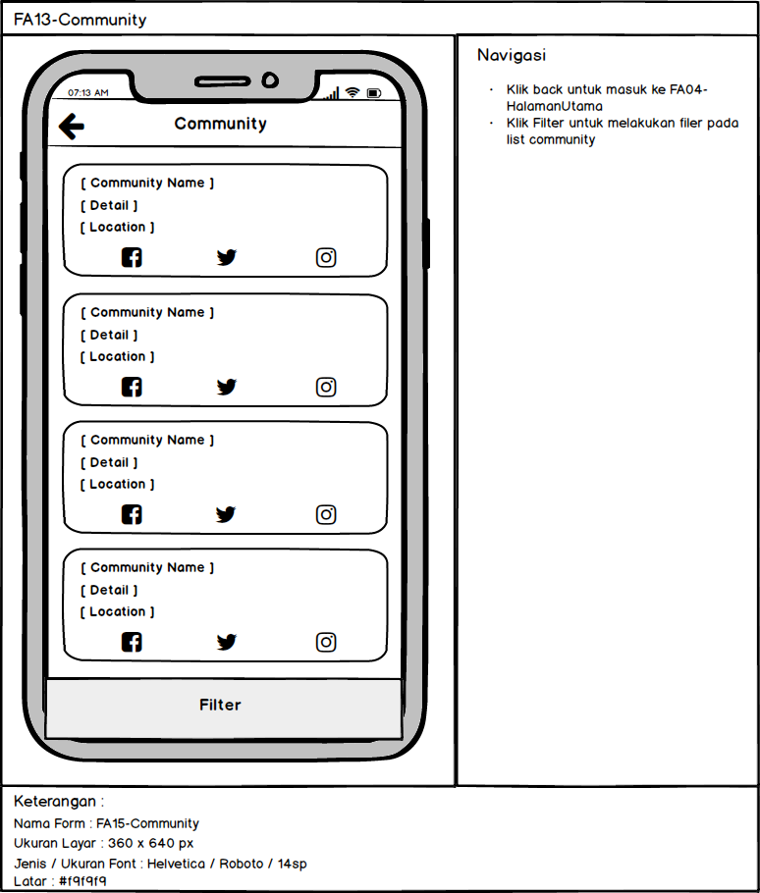

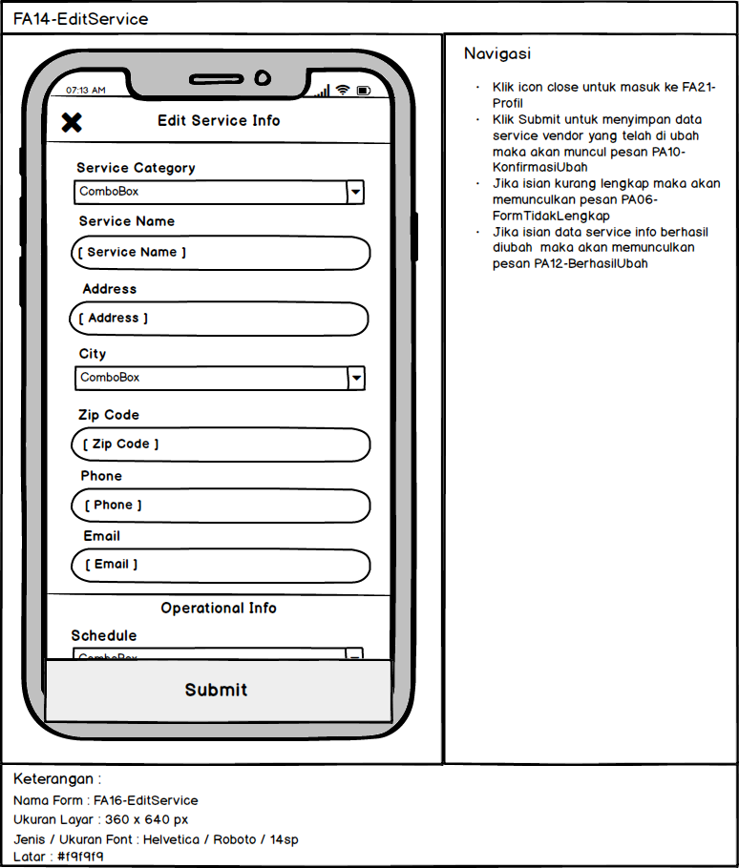

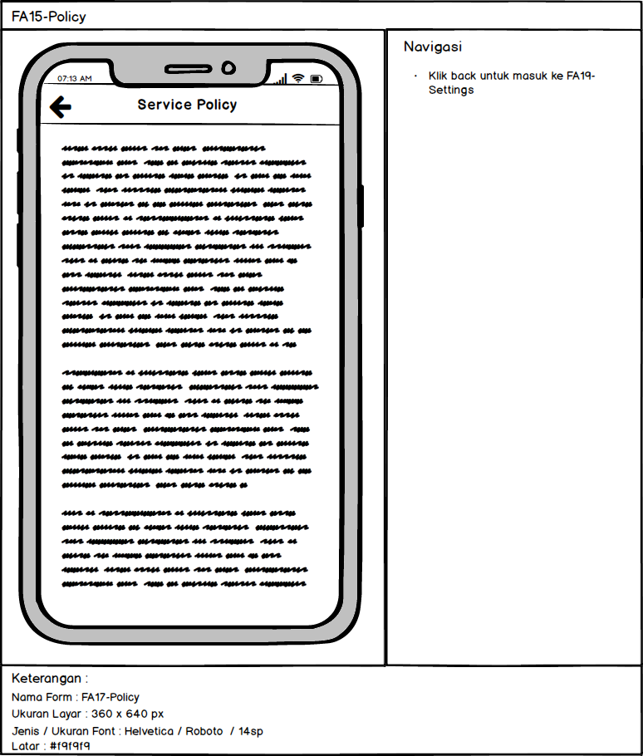

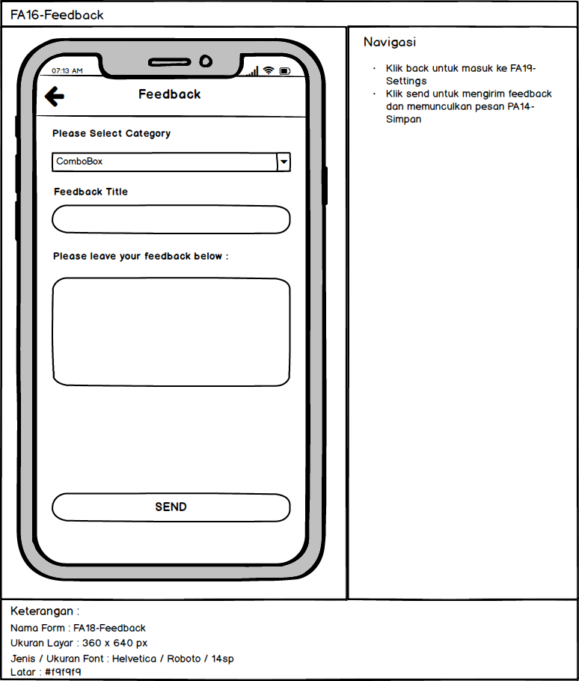

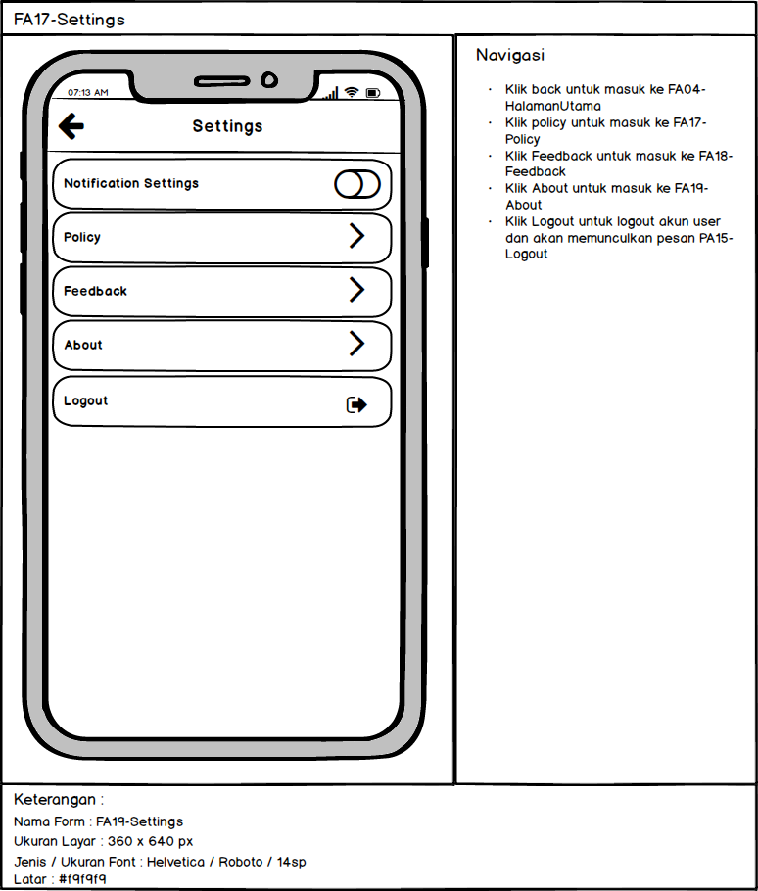

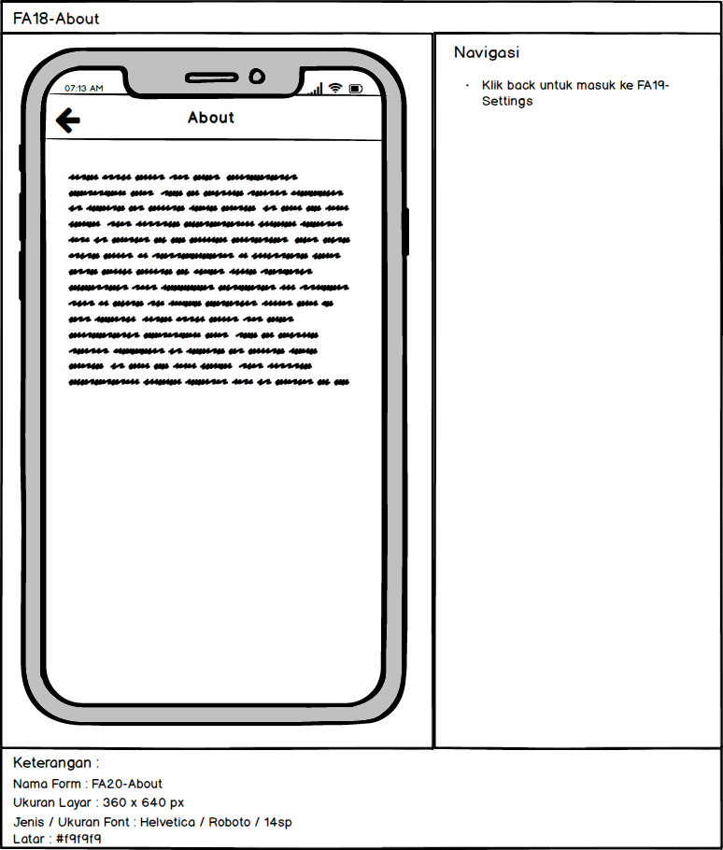

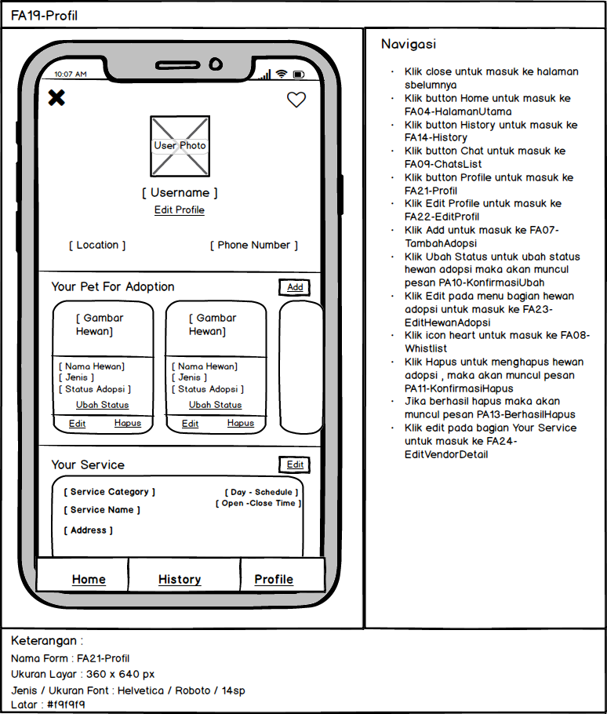

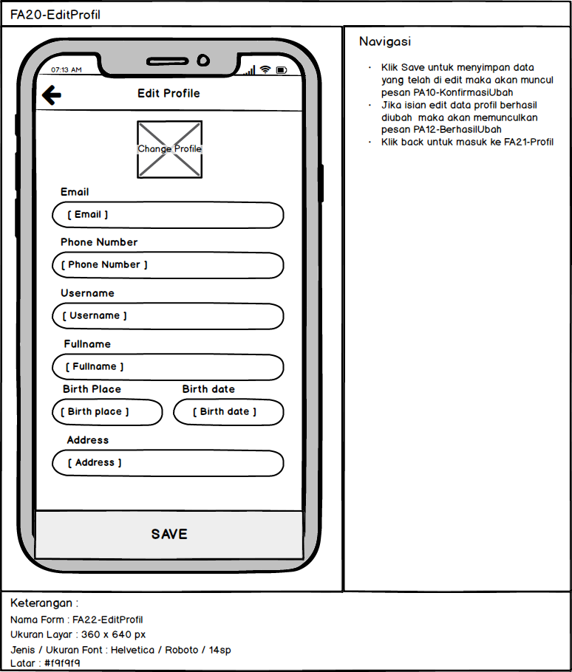

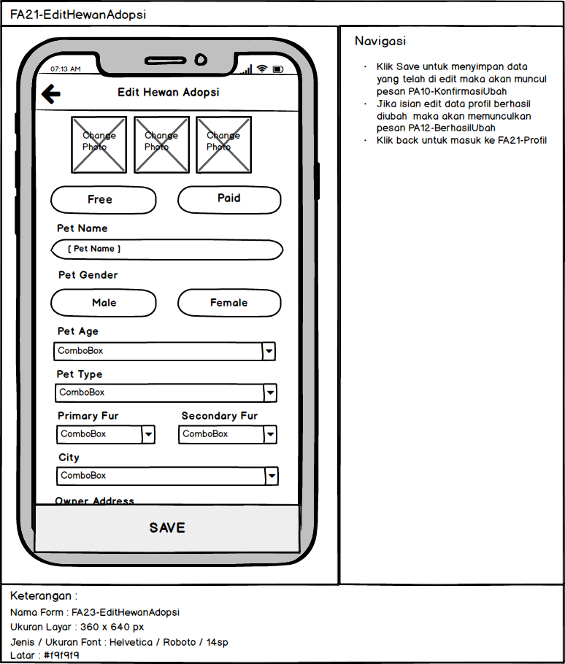

Tabel Keterangan Antar Muka

| **Id_Objek** | **Jenis** | **Nama** | **Keterangan** |
| --- | --- | --- | --- |
| *FA01* | *Form* | *Login* | * Klik tombol login untuk masuk kee F04-HalamanUtama * Klik forgot password? Untuk masuk ke FA02-LupaPassword * Klik register untuk masukke FA03-DaftarAkun * Jika isian login kosong akan menampilkan pesan PA01-LoginKosong * Jika data login salah maka akan mnampilkan pesan PA02-LoginGagal |
| *FA02* | Form | Lupa Password | * Klik tombol submit untuk submit email yang akan digunakan mengubah password * Klik register untuk masuk ke FA03-DaftarAkun * Klik tombol back untuk kembalike FA01-Login * Jika email tidak sesuai atau kosong maka akan menampilkan pesan PA03-EmailTidakValid * Jika email cocok dan menekan submit maka akan menampilkan pesa PA04-PermintaanDiterima |
| *FA03* | *Form* | *Daftar Akun* | * Klik tombol register untuk mendaftarkan akun dan jika berhasil maka akan menampilkan pesan PA05-PendaftaranBerhasil * Klik tombol login untuk masuk ke FA01-Login * Klik tombol back untuk kembali ke FA01-Login * Jika isian form tidak lengkap atau salah maka akan menampilkan pesan PA06-FormTidakLengkap |
| *FA04* | *Form* | *Halaman Utama* | * Klik menu adopsi hewan untuk masuk ke FA05-Adopsi * Klik menu pet grooming untuk masuk ke FA10-PetGrooming * Klik button settings untuk masuk ke FA17-settings * Klik buttin notifikasi untuk melihat notifikasi * Klik Gambar Hewan pada Latest Pet Adoption untuk masuk ke FA06-DetailHewan * Klik button Home untuk masuk ke FA04-HalamanUtama * Klik button History untuk masuk ke FA12-History * Klik button Profile untuk masuk ke FA19-Profil * Klik menu forums Kucing untuk masuk ke FA13-Community * Klik menu forums Anjing untuk masuk ke FA13-Community * Klik menu forums Kelinci untuk masuik ke FA13-Community * Klik menu forums Ikan untuk masuk ke FA13-Community * Klik menu forums Burung untuk masuk ke FA13-Community * Klik menu forums Reptil untuk masuk ke FA13-Community |
| *FA05* | *Form* | *Adopsi* | * Klik back button untuk masuk ke FA04-HalamanUtama * Klik search untuk melakukan pencarian * Klik tab Free untuk menampilkan list hewan adopsi secara Gratis * Klik tab Paid untuk menampilkan list hewan adopsi secara Berbayar * Klik Gambar Hewan untuk masuk ke FA06-DetailHewan * Klik Filter untuk melakukan filter pada list hewan adopsi yang ditampilkan * Klik Add untuk masuk ke FA07-TambahAdopsi |
| *FA06* | *Form* | *Detail Hewan* | * Klik back button untuk masuk ke FA04-Adopsi * Klik icon Heart atau Favourite untuk menambahkan data hewan yang di lihat ke Favourite atau Whistlist * Klik tab Circle add untuk menampilkan pop up menu lain yaitu Call, Contact Via WA, dan Report This. * Klik Call untuk melakukan panggilan telepon pada nomor user yang mengiklankan hewan peliharaan tersebut * Klik Contact Via WA untuk melakukan kontak pesan atau telepon via Whatsapp pada nomor user yang mengiklankan hewan peliharaan tersebut * Klik Report This untuk melaporkan postingan iklan yang sedang dilihat dan akan muncul pesan PA16-Report |
| *FA07* | *Form* | *Tambah Adopsi* | * Klik icon close untuk masuk ke FA05-Adopsi * Klik ADD untuk menyimpan data hewan adopsi * Jika isian kurang lengkap maka akan memunculkan pesan PA06-FormTidakLengkap * Jika isian data hewan adopsi berhasil disimpan maka akan memunculkan pesan PA09-PasangIklanBerhasil |
| *FA08* | *Form* | *Wishlist* | * Klik back button untuk masuk ke FA19-Profil * Klik search untuk melakukan pencarian * Klik Gambar Hewan untuk masuk ke FA06-DetailHewan * Klik icon silang untuk hapus daftar hewan dari Wish List |
| *FA09* | *Form* | *Jadi Vendor* | * Klik icon close untuk masuk ke FA10-PetGrooming * Klik ADD untuk menyimpan data service vendor * Jika isian kurang lengkap maka akan memunculkan pesan PA06-FormTidakLengkap * Jika isian data vendor berhasil disimpan maka akan memunculkan pesan PA14-Simpan |
| *FA10* | *Form* | *Pet Grooming* | * Klik back button untuk masuk ke FA04-HalamanUtama * Klik search untuk melakukan pencarian * Klik tab Vendor list untuk melihat daftar penyedia jasa pet grooming * Klik tab Ongoing Order untuk melihat pemesanan yang datang * Klik Book untuk masuk ke FA11-Booking * Klik Filter untuk melakukan filter pada list vendor list * Klik Add untuk masuk ke FA09-JadiVendor |
| *FA11* | *Form* | *Booking* | * Klik back untuk masuk ke FA10-PetGrooming * Klik order now untuk memesan * Jika berhasil booking maka akan muncul pesan PA18-BookingSuccess * Jika data booking salah maka akan muncul pesan PA19-Bookingdenganbenar |
| *FA12* | *Form* | *History* | * Klik close button untuk masuk ke halaman sebelumnya * Klik tab completed untuk melihat pesanan yang telah selesai * Klik button Home untuk masuk ke FA04-HalamanUtama * Klik button Profile untuk masuk ke FA19-Profil * Jika status order akan diubah dengan menekan tombol cancel atau done maka akan muncul pesan PA10-KonfirmasiUbah |
| *FA13* | *Form* | *Community* | * Klik back untuk masuk ke halaman sebelumnya * Klik Filter untuk melakukan filer pada list community |
| *FA14* | *Form* | *Edit Service* | * Klik icon close untuk masuk ke FA19-Profil * Klik Submit untuk menyimpan data service vendor * Jika isian kurang lengkap maka akan memunculkan pesan PA06-FormTidakLengkap * Jika isian data vendor berhasil disimpan maka akan memunculkan pesan PA14-Simpan |
| *FA15* | *Form* | *Policy* | * Klik back untuk masuk ke FA19-Profil |
| *FA16* | *Form* | *Feedback* | * Klik back untuk masuk ke FA19-Profil * Klik send untuk mengirim feedback dan memunculkan pesan PA14-Simpan |
| *FA17* | *Form* | *Settings* | * Klik back untuk masuk ke FA19-Profil * Klik policy untuk masuk ke FA15-Policy * Klik Feedback untuk masuk ke FA16-Feedback * Klik About untuk masuk ke FA18-About * Klik Logout untuk logout akun user dan akan memunculkan pesan PA15-Logout |
| *FA18* | *Form* | *About* | * Klik back untuk masuk ke FA19-Profil |
| *FA19* | *Form* | *Profil* | * Klik close untuk masuk ke halaman sbelumnya   Klik button Home untuk masuk ke FA04-HalamanUtama   * Klik button History untuk masuk ke FA12-History * Klik Edit Profile untuk masuk ke FA20-EditProfil * Klik Add untuk masuk ke FA07-TambahAdopsi * Klik Ubah Status untuk ubah status hewan adopsi maka akan muncul pesan PA10-KonfirmasiUbah * Klik Edit pada menu bagian hewan adopsi untuk masuk ke FA21-EditHewanAdopsi * Klik Hapus untuk menghapus hewan adopsi , maka akan muncul pesan PA11-KonfirmasiHapus * Jika berhasil hapus maka akan muncul pesan PA13-BerhasilHapus |
| *FA20* | *Form* | *Edit Profil* | * Klik Submit untuk menyimpan data service vendor * Jika isian kurang lengkap maka akan memunculkan pesan PA06-FormTidakLengkap * Jika isian data vendor berhasil disimpan maka akan memunculkan pesan PA14-Simpan * Klik back untuk masuk ke FA19-Profil |
| *FA21* | *Form* | *Edit Hewan Adopsi* | * Klik Submit untuk menyimpan data yang telah diedit, maka akan muncul pesan P10-KonfirmasiUbah * Jika isian edit data hewan berhasil diubah, muncul pesan P12-BerhasilUbah * Klik back untuk masuk ke FA19-Profil |

# Lampiran*

* Pembagian Tugas:
* M. Iqbal S. : Laporan, WBS, Proyek Milestone,
* Idham R : Program, SOP, Proyek Milestone,
* Erzi H. D. P. : Program
* Faldi F. : Laporan
* User Manual

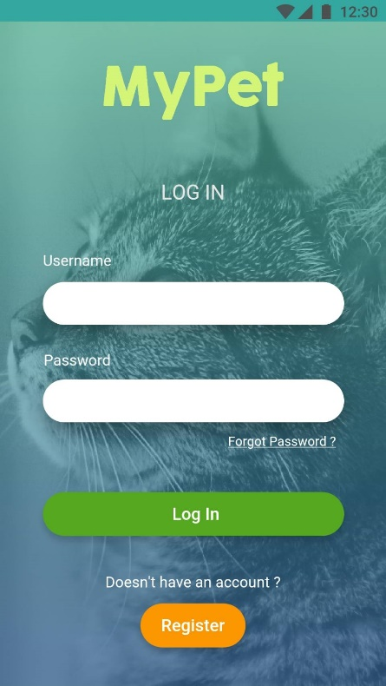

Saat program pertama dialankan, maka akan ditampilkan halaman login seperti diatas

Jika user sudah memiliki akun, user dapat menginputkan username dan password lalu klik login untuk dapat mengakses fitur aplikasi.

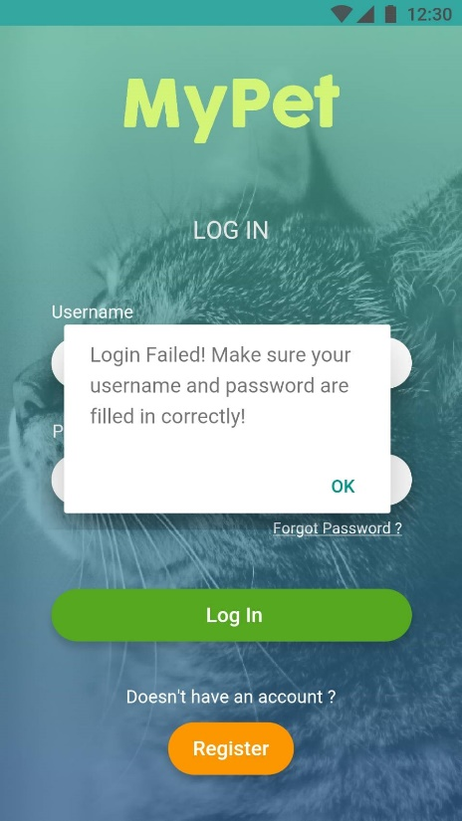

Jika username tidak terdaftar atau password salah, maka akan muncul pesan login gagal seperti gambar diatas

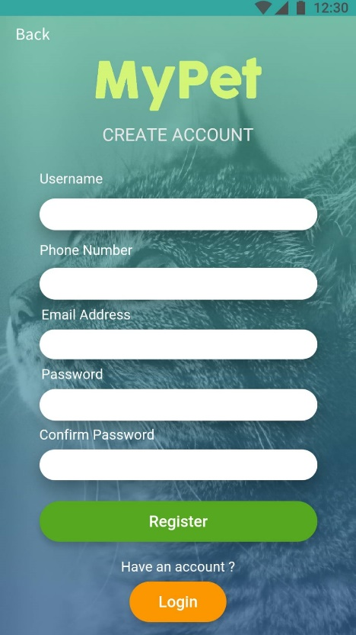

Jika user tidak memiliki akun, user dapat membuat akun terlebih dahulu, lalu mengisi data sesuai form yang tersedia dan klik tombol register.

Jika berhasil maka aplikasi akan menampilkan pesan berhasil daftar dan aplikasi akan menuju halaman login kembali.

Jika registrasi gagal, akan muncul pesan registrasi gagal

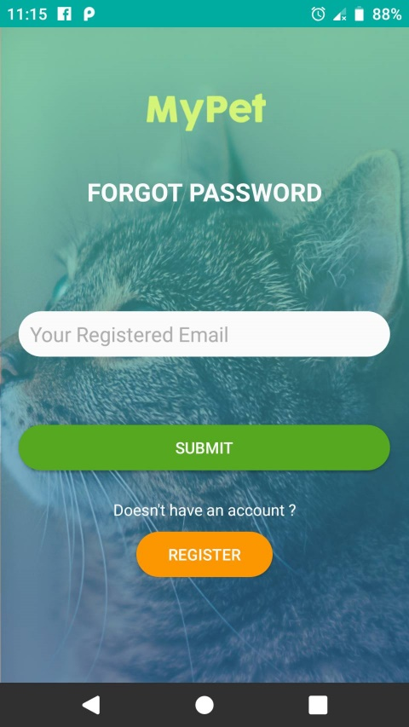

Untuk user yang lupa password akunnya, user tersebut dapat menekan tombol lupa password di halaman login

setelah itu user tinggal meginputkan email yang didaftarakannya lalu klik submit

setelah itu user cukup mengececek email untuk mendapatkan link guna me-reset password akun miliknya

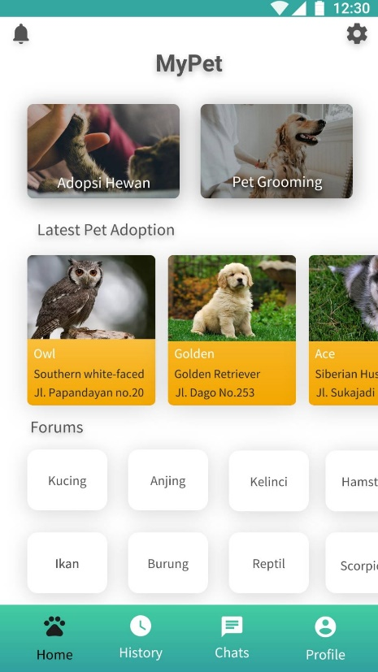

Di halaman utama ini user dapat memilih beragai menu, mulai dari melihat iklan hewan adopsi, iklan pet grooming, history dan profile akunnya.